Documents d’exercices CE2 : mardi 19 mai
- Calcul mental
Calculer la moitié.
La moitié de : 18 ? 40 ? 24 ? 70 ? 28 ? 36 ? 16 ? 26 ? 10 ? 42 ?
- Français

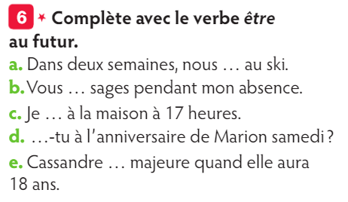 | 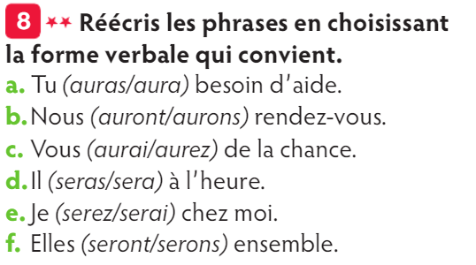
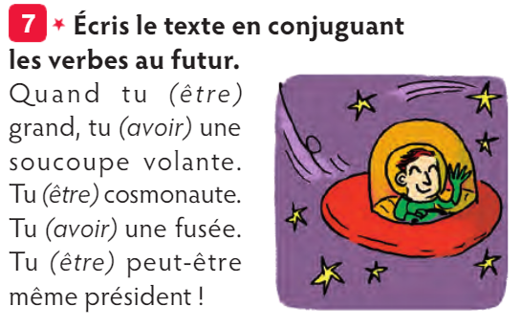

- Orthographe :

Dictée par un adulte

- Mathématiques

Pose et effectue les opérations suivantes : Attention 1 chiffre par carreau (qui tient sur 2 interlignes) et trait du égal tiré à la règle. Puis vérifie tes calculs à la caluculatrice. Refais les opérations fausses.

a)52x9= b)852+479= c)24 568-12784=
67x24= 87 647+124+9 786= 6 024-3 478=

- Littérature

